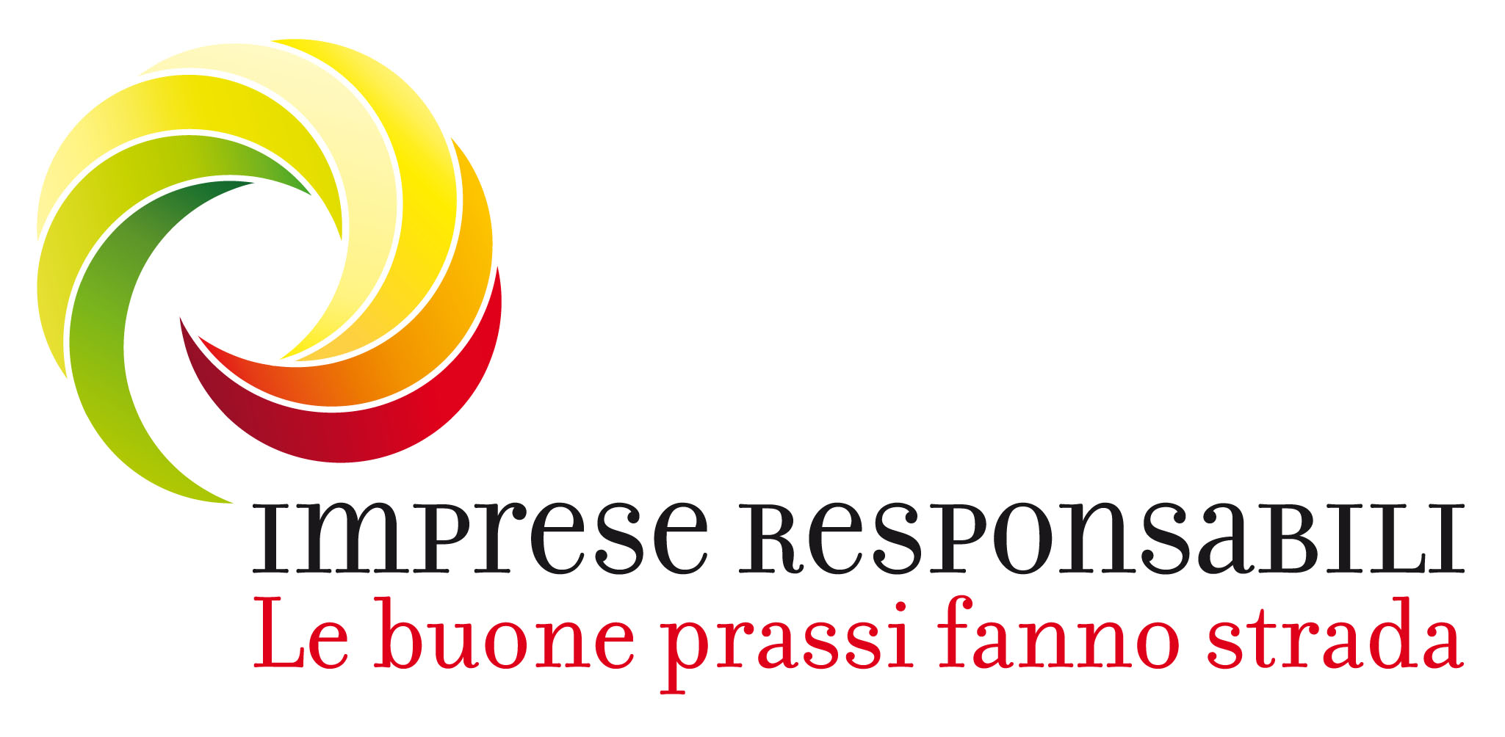

LA RESPONSABILITA’ SOCIALE COME STRUMENTO DI CRESCITA SOSTENIBILE
PER LE IMPRESE E PER IL TERRITORIO

SCHEDA DI ADESIONE
Da inviare via fax al n. 0382-393270 oppure a paviasviluppo@pv.camcom.it

Cognome
___________________________________________________________________
Nome
___________________________________________________________________
Azienda
___________________________________________________________________
Ruolo
___________________________________________________________________
Via
___________________________________________________________________
Città
___________________________________________________________________
Tel Fax
___________________________________________________________________
e-mail
___________________________________________________________________

INFORMATIVA ai sensi dell’art. 13 del D. Lgsl.vo 30.6.2003, n. 196
Si informa che i dati personali vengono raccolti solo per le finalità strettamente connesse al seminario. Il titolare del trattamento è PAVIASVILUPPO Azienda Speciale Camera di Commercio con sede in via Mentana, 27 – 27100 Pavia. Il responsabile al quale l’interessato può rivolgersi per l’esercizio dei diritti di cui sopra è il Direttore di Paviasviluppo. In ogni
momento l’interessato potrà esercitare i suoi diritti nei confronti del titolare del trattamento, ai
sensi dell’art. 7 del D.LGS 196/2003.
Si autorizza il trattamento dei dati personali per l’invio di materiale informativo concernente eventuali future iniziative analoghe alla presente.

Data ___________________ Firma ____________________
Seminario
sviluppo turistico sostenibile e valorizzazione del territorio
in un’ottica di responsabilita’ sociale
Pavia, Sala Consiliare- Camera di Commercio- via Mentana 27
28 febbraio 2012
0re 14.30-18.00


